МОУ «Рождественская СОШ»

ЗАНЯТИЕ ПО РАЗВИТИЮ ФУНКЦИОНАЛЬНОЙ ГРАМОТНОСТИ НА УРОКЕ МАТЕМАТИКИ
Тема: «Работа с десятичными дробями». «Проценты».
Предмет: математика
6 класс

Рехина Наталья Анатольевна
Учитель математики
МОУ «Рождественская СОШ»

2024 г.
КОНСПЕКТ ЗАНЯТИЯ ПО РАЗВИТИЮ ФУНКЦИОНАЛЬНОЙ ГРАМОТНОСТИ НА УРОКЕ МАТЕМАТИКИ
Пояснительная записка
Предложенные задания разработаны мной для того, чтобы обучающиеся лучше поняли, как применять тему «Проценты» в повседневной жизни, особенно при совершении покупок. Использование таких заданий в учебном процессе помогает ответить на вопросы учеников: «Где можно применить математику?», «Как она нам поможет в жизни?», «Почему мы это изучаем?».
В работе представлены разработанные задания, а также их характеристика и система оценивания.
Цель занятия: развить умение обучающихся применять знания по теме «Проценты» в реальных жизненных ситуациях, в частности, при совершении покупок.
Планируемые результаты
Предметные:
обобщить изученный материал по теме «Проценты»;
научиться применять полученные знания, умения и навыки для решения практических задач;
расширить представления о том, как математика используется в повседневной жизни.
Метапредметные:
развивать умение планировать свои действия и следовать алгоритму;
формировать способность видеть математическую задачу в контексте реальных жизненных ситуаций.
Коммуникативные:
учиться эффективно взаимодействовать с учителем и одноклассниками в процессе обучения;
тренировать умение чётко и ясно формулировать свои мысли;
совершенствовать навык анализа информации из текста и выделения ключевых данных для решения учебных задач.
Регулятивные:
определять цели учебной деятельности и выстраивать последовательность действий для их достижения;
вносить коррективы в свою работу, учитывая возникающие трудности и ошибки, а также искать пути их исправления.
Познавательные:
понимать прочитанное;
применять общие методы решения задач.
Личностные:
развивать интерес к учёбе;
учиться контролировать свои успехи и неудачи в изучении математики.
Ход занятия
Ученикам будут предложены такие задания:
— задача «Покупка продуктов», где нужно выбрать лучший вариант покупки необходимых товаров (задача 1/2) и посчитать стоимость с учётом скидки по дисконтной карте (задача 2/2);
— задача «Скоро в школу», в которой требуется отобрать из ассортимента нужные товары и рассчитать их стоимость (задача 1/3), затем вычислить цену с учётом скидок (задача 2/3) и определить, сколько денег удалось сэкономить благодаря акциям (задача 3/3).
Задачи можно решать индивидуально или в группах.
ЗАДАНИЕ «Покупка продуктов».
Прочитайте текст и ответьте на вопросы 1–2.
Иван решил приготовить завтрак, для этого ему не хватает несколько продуктов: вафли, яйца, молоко, сыр, хлеб. Рядом с домом Ивана есть несколько магазинов «Магнит», «Пятерочка», «Продукты24ч». Родители оставили Ивану ограниченную сумму денег для покупки продуктов. Для расчета суммы покупки Иван изучил сайты магазинов и составил таблицу товаров.
 | Магазины
Товар | «Магнит» | «Пятерочка» | «Продукты 24ч»
Вафли | 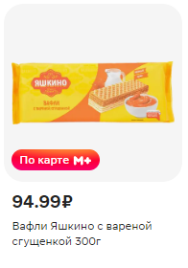 | 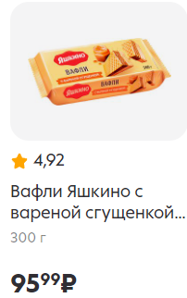 | 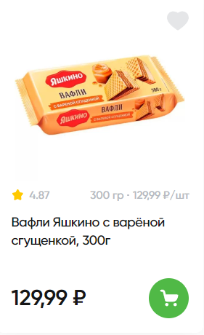
Яйца |  | 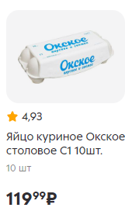 | 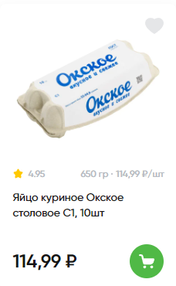
Молоко | 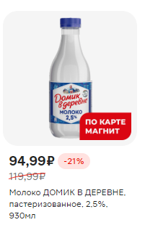 | 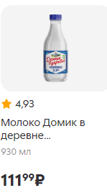 | 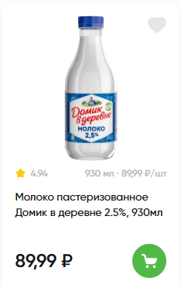
Сыр | 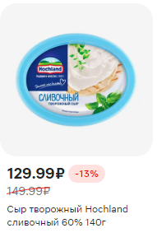 | 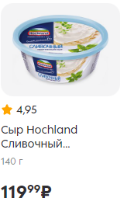 | 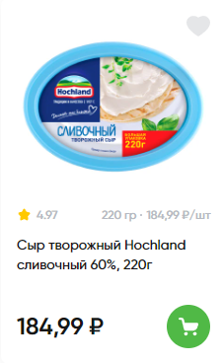
Хлеб | 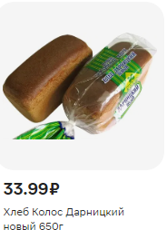 | 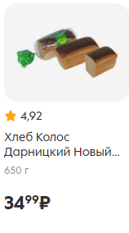 | 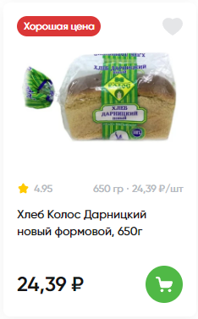

Вопрос 1/2. Определите стоимость необходимого набора товаров, если Иван будет покупать отдельные продукты в тех магазинах, где наиболее выгодно.
Запишите ответ и приведите соответствующее решение.
Вопрос 2/2. Во сколько рублей обойдётся покупка Ивану, если он будет покупать все продукты в ближайшем к её дому магазине «Магнит» и на кассе предъявит свою дисконтную карту, предоставляющую ему скидку 5% на весь ассортимент? Ответ округлите до целых.
Запишите ответ и приведите соответствующее решение.
ЗАДАНИЕ 2 «Скоро в школу»
Прочитайте текст и ответьте на вопросы 1–3.
В выходные Иван с другом Пашей решили прогуляться по магазинам, чтобы купить одежду к школе. Паше к новому учебному году было необходимо купить брюки, рубашку, джемпер, туфли, футболку и кроссовки. Проходя мимо магазина «Глория джинс», они увидели, что в этот день действует акция: «Школьникам скидка на одежду – 15 %, на обувь – 20 %» и решили совершить покупки в этом магазине.
Ниже представлены цены на товары в этом магазине без учета скидки
Цены на товары
Рубашка – 900 руб. | Брюки – 1 200 руб. | Туфли – 1 600 руб.
 | 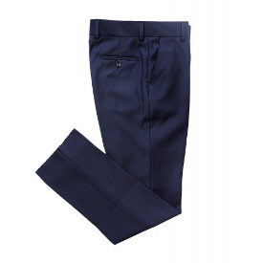 | 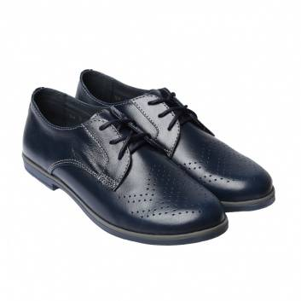
Джинсы – 1 400 руб. | Кроссовки – 800 руб. | Футболка – 500 руб.
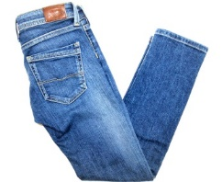 | 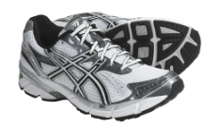 | 
Джемпер – 1 700 руб. | Спортивный костюм – 1 900 руб. | Куртка – 3 200 руб.
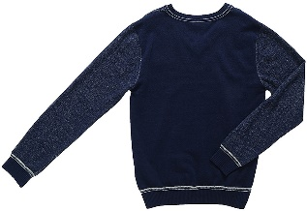 | 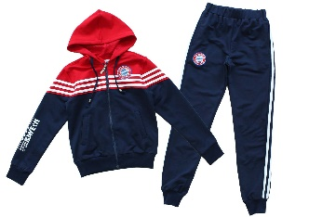 | 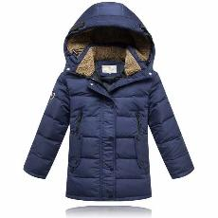
Вопрос 1/3. Определите стоимость необходимого набора товаров без учёта скидки.
Запишите ответ и приведите соответствующее решение.
Вопрос 2/3. Определите стоимость необходимого набора товаров с учётом действующих в этом магазине в этот день скидок.
Запишите ответ и приведите соответствующее решение.
Вопрос 3/3. Определите сколько денег сэкономили Паша, приобретая товары в магазине «Глория Джинс».
Запишите ответ и приведите соответствующее решение.
Завершение урока:
Подведение итогов, проверка решения задач, ответы на вопросы.
Выводы:
Практическое применение знаний. Задания помогают ученикам понять, как применять тему «Проценты» в повседневной жизни, особенно при совершении покупок. Это способствует развитию умения использовать теоретические знания на практике.
Решение задач и планирование действий. Ученики учатся планировать свои действия и следовать алгоритму, что развивает их умение решать задачи и преодолевать трудности. Они также корректируют свою деятельность, учитывая возникающие ошибки, и ищут способы их исправления.
Коммуникативные навыки. Работая в группах, ученики развивают умение эффективно взаимодействовать друг с другом и с учителем. Они учатся чётко формулировать свои мысли и анализировать информацию из текста.
Мотивация к обучению. Задачи способствуют формированию устойчивой мотивации к учёбе, так как они интересны и полезны для учеников. Ученики видят практическую ценность математики и понимают, как она помогает им в жизни.
Контроль и оценка результатов. Ученики контролируют процесс и результат своей учебной деятельности, что способствует развитию самодисциплины и ответственности. Они учатся оценивать свою работу и определять области для улучшения.

